**Análisis de resultados – Trabajo 4 Bases de Datos 2**

**Elizabeth Alzate Zapata**

**Cristian Mejía Martínez**

**PUNTO 1**

**Primer Experimento**

**Volumen bajo de datos**

Para el primer experimento se llevarán a cabo ejecuciones de las 4 propuestas sugeridas en el enunciado, teniendo 5000 entradas en la tabla factura y 20000 entradas en la tabla detalles con un límite de 7 detalles por factura, tal y como se puede ver en la ejecución del programa:

/* Llenar las tablas con pocos datos */  
EXEC llenado_aleatorio_factura(5000);  
EXEC llenado_aleatorio_detalle(20000, 7);

***Propuesta A)***

Al ejecutar la propuesta A obtenemos un tiempo de ejecución de 120 milisegundos para la consulta solicitada, obteniendo una tabla con 20000 entradas correspondientes a cada una de las facturas junto con sus detalles, en donde cada factura tiene exactamente 4 detalles.

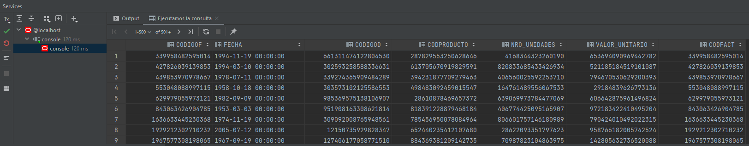

***Propuesta B)***

Al ejecutar la propuesta B obtenemos un tiempo de ejecución de 214 milisegundos, tiempo que es mayor al de la consulta anterior, a pesar de estar obteniendo los mismos resultados, esto indica que para esta consulta en específico con una cantidad baja de entradas en ambas tablas resulta ser contraproducente en cuestión de rendimiento.

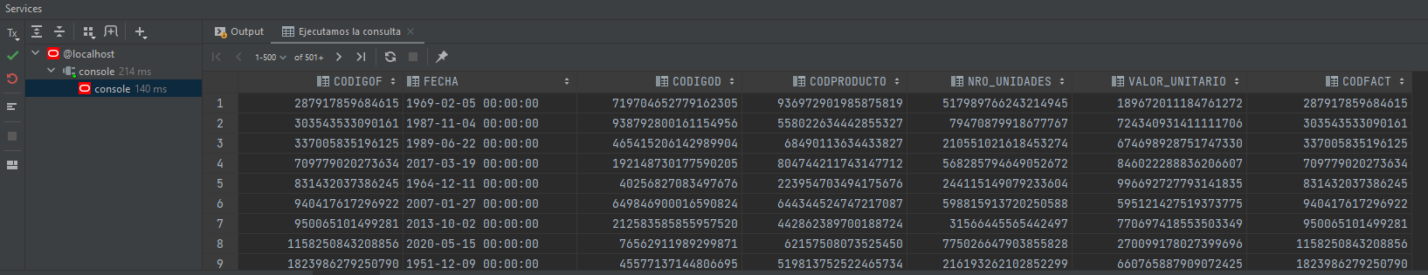

***Propuesta C)***

Al ejecutar la propuesta C obtenemos un tiempo de ejecución de 129 milisegundos con el mismo resultado de A y B, tiempo que, a pesar de ser más rápido que la propuesta B, requiere más esfuerzo que la A, por lo que también resulta contraproducente con una cantidad baja de datos en ambas tablas

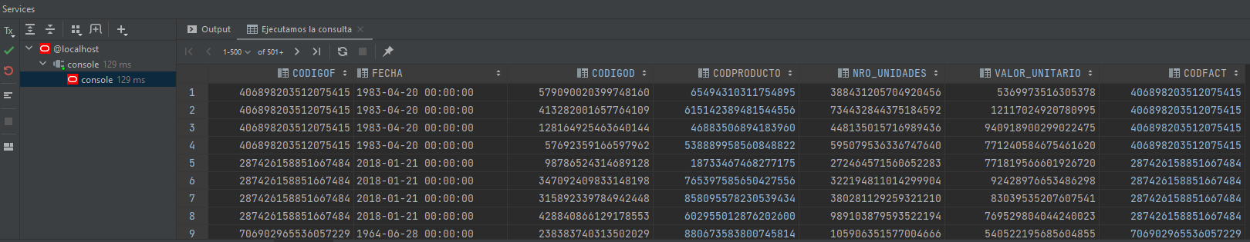

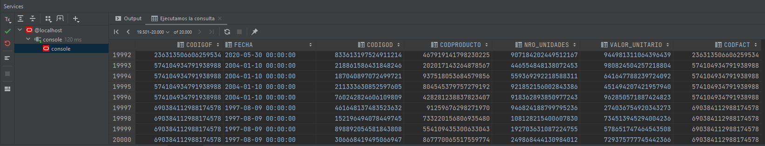

***Propuesta D)***

PENDIENTE

**Volumen mediano de datos**

Se repetirá la ejecución del primer experimento teniendo 25000 entradas en la tabla factura y 100000 entradas en la tabla detalles con un límite de 7 detalles por factura, tal y como se puede ver en la ejecución del programa:

/* Llenar las tablas con datos medianos */  
BEGIN *llenado_aleatorio_factura*(25000); END;  
BEGIN *llenado_aleatorio_detalle*(100000, 7); END;

***Propuesta A)***

Al ejecutar esta consulta se obtiene una tabla con 100000 entradas correspondiente a las facturas con sus respectivos detalles, en donde cada factura posee exactamente 4 detalles, esta consulta tuvo un tiempo de ejecución de 278 milisegundos, el cual es mayor al obtenido con un bajo volumen de datos.

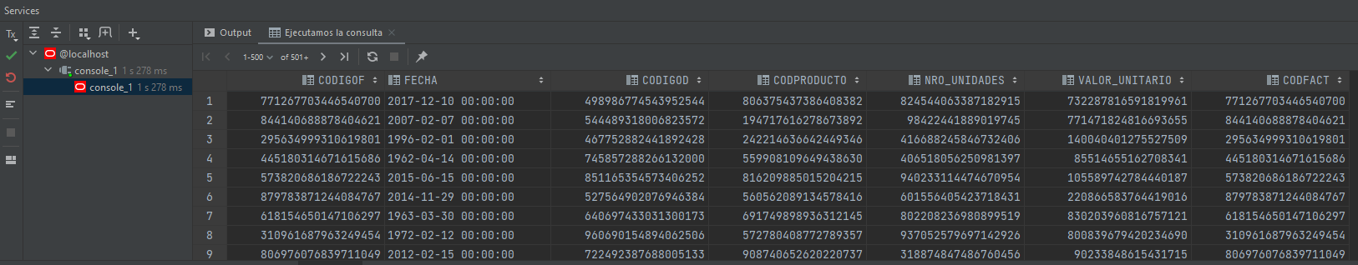

***Propuesta B)***

Al ejecutar esta consulta se obtiene el mismo resultado que A, con un tiempo de ejecución de 504 milisegundos, lo que lo hace más ineficiente que la consulta A

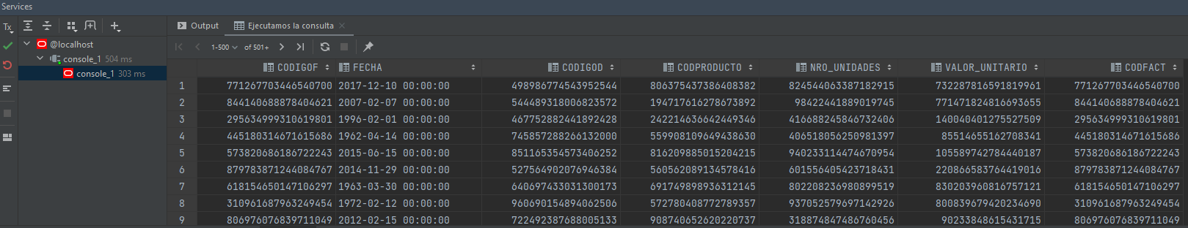

***Propuesta C)***

Al ejecutar esta consulta obtenemos el mismo resultado que A con un tiempo de ejecución de 178 milisegundos, lo que lo hace más eficiente que A y B

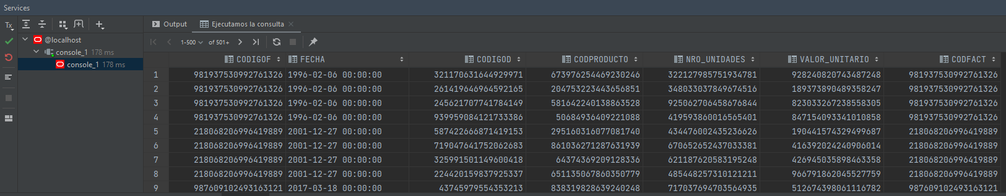

***Propuesta D)***

PENDIENTE